História
RÉGI ÉS RÉGEBBI TÖRTEL

Parázs Bandi, a „törteli betyár” – legenda és valóság
Dr. Erdei László
Törteli Falumúzeum Baráti Kör Egyesület
erdei@bio.u-szeged.hu

Parázs Bandiról, mint törteli betyárról iskolás koromban hallottam először az 1950-es évek elején, és úgy rémlik, sírját is láttam a temető első sorában, de pontosabb helyére nem emlékszem. A legenda azóta is felbukkan itt-ott, de valóságos hátterét eddig nem ismertük. Legteljesebb leírását Striczky tanár úr könyvében (1) találjuk a következőképpen:
„Parázs Bandi, aki a betyárok cinkostársa és talán maga is betyár volt, a Temető utca utolsó, baloldali házában – amely még ma is áll (2) - tanyázott. Sűrűn itt éjjeleztek a betyárok. Egy alkalommal éppen itt pihentek a ház előtti szalmakazal alatt, amikor a pandúrok odaértek és ugyanazon szalmakazal tetején lesbe álltak…
Egy alkalommal Ráday Gedeon, […] a betyárok réme igen összeverette Parázs Bandit. Még szöges hordóban is gurgatta. Az ezt követő nyáron a mi betyárunk egész nyáron bundában üldögélt a háza előtt. Állítólag az ő hátán is ott díszelegett az izzó vassal rásütött bitófa. Leányáról, Parázs Örzséről azt mesélik, hogy hosszú éveken át büszkeséggel őrizgette és mutogatta férje vőlegényi ruháját, amely akkor legszebbnek számított az egész faluban. Az anyósjelölt készítette. Egy szárból két lepedő kitelt volna, olyan szép rakott pliszírozott volt a nadrágja.”
A „szöges hordó” valós háttere, ahol a legenda találkozik a valósággal Ráday Gedeon, a szegedi várbörtön királyi biztosának egyik vallatási módszere volt, az előszeretettel alkalmazott, szögekkel kivert „Ráday bölcső” (3).
Oknyomozásom első stabil forrásának tehát Ráday Gedeon munkássága tűnt, melyet elsősorban Csapó Csaba történész műveiből ismerhetünk meg. Ráday Gedeon, mint királyi biztos csekély 4 év alatt (1869-1872) felszámolta az alföldi, főleg Szeged környéki betyárvilágot (4,5). A betyárvilág felszámolása következetes, esetenként könyörtelen, minden részletre és a háttérre is kiterjedő munkát igényelt. Volumenére jellemző, hogy 4 év alatt 1597 személy volt letartóztatva, 415 fő halt meg a börtönben és 1873-ban 3000 vádlott személyről van tudomásunk. Csapó Csaba könyve (4) a királyi biztos működésén túlmenően név szerint csak a leghíresebb, leghírhedtebb eseteket ismerteti, a többség bemutatása lehetetlen feladat lett volna. Gyanítható, hogy Parázs Bandi nem tartozott a legnagyobb betyárok közé, ezért szinte természetes, hogy a könyvben róla név szerint nem esik szó. Azonban kirajzolódik a társadalmi és fizikai környezet, amelybe így vagy úgy, belekerült.
Szentesi Zöldi László „Nagy magyar betyárkönyv” munkájában (6) vidékek szerint, nevesítve ismerteti a jelentős betyárokat és segítőiket is. Parázs Bandi itt sem szerepel, a hozzánk legközelebb tevékenykedő betyárok a nagykőrösi Kistalfa környékén 1864 februárjában elfogott Bogár Jakab, Kis Nagy Pista, Szűcs Jóska és Varga Jóska voltak. Elfogatásuk után Kis Nagy Pista és Szűcs Jóska öngyilkosok lettek (ez megeshetett a sarokba szorított betyárral). Érdekesség, hogy Striczky tanár úr könyvének 170. oldalán Paulovics Géza, Kodály Zoltán munkatársának 1956. januári népdalgyűjtése során lejegyzett betyár nótában Bogár Imre, Jakab bátyja szerepel. A Bogár betyárbanda történetéhez azonban ezen kívül semmi nem kapcsol bennünket.
Mindezek után világossá vált, hogy részletesebb, levéltári kutatásra van szükség: segítséget kértem Csapó Csaba úrtól, aki készségesen utánanézett Parázs Bandi levéltári anyagának. Kutatása nyomán több konkrétum is kiderült, melyeket az alábbiakban idézek leveléből:
„1. A rabokat nyilvántartó kötetben 904. szám alatt megtaláltam Parázs Andrást:
- törteli illetőségű, 47 éves, római katolikus, napszámos;
- letartóztatásának ideje: 1871. június 7. (tehát 1824 körül születhetett, mert az adatokat a letartóztatásakor kellett, hogy felvegyék);
- elbocsátásának ideje: 1873. február 13. (ez egyrészt azért érdekes, mert nincs jelezve bírósági ítélet, tehát ezt az időt előzetes letartóztatásban töltötte, majd bizonyítékok hiányában elengedték; másrészt pedig az utolsók között szabadult a szegedi várbörtönből, ami meggyőződésem szerint azt jelenti, hogy a helyi közegek bíztak a bizonyítékok /esetleg terhelő vallomás/ előkerülésében) (7).
2. Egy másik mutató könyvben azt találtam, hogy hamis marhalevél gyanúja miatt tartóztatták le (8).
3. Egy további irat két társáról tudósít: Kasznárvagó (ez nagyon rosszul olvasható) és Meleghegyi, de sajnos a kikért irat maga sem árult el több információt (9).”
Társai vajon törteliek voltak-e? Kecskés Judit törteli családnév kutatásában (10) Kasznárvágó nem szerepel, azonban Meleghegyi, bizony törteli család végig az 1800-as években; 1801-től évtizedenként 3-5 Meleghegyi gyermeket kereszteltek, utoljára az 1881-90 közötti évtizedben kettőt. Így hát Parázs Bandinak egy törteli volt a cimborája.
„Még annyit fűznék hozzá a forrásokhoz – írja Csapó Csaba -, hogy ezek alapján szinte teljesen kizártnak tartom, hogy Parázs Bandi Rózsa Sándorral kapcsolatos ügy miatt került volna előzetes letartóztatásba. Azért gondolom így, mert akkor sokkal több iratanyag lenne, többet foglalkoztak volna az ő személyével, talán megpróbálták volna felhasználni az információit stb., ugyanis Rózsát mindenképpen el akarták ítélni. Azt is csak feltételezem, hogy nem lehetett bűnöző múltja, mert meggyőződésem szerint az szerepelt volna az adatok között. Parázs Bandi szerintem egy egyszerű parasztember lehetett, aki esetleg hamis járlatlevéllel bukott le. Nem gondolom, hogy ő hamisíthatta, mert erre a korosztályra nem jellemző az írni/olvasni tudás, pláne egy alföldi (esetleg pusztai) napszámos esetében. Elképzelhető tehát, hogy egy lopott marhát továbbított, hamis papírral. Az viszont szinte biztos, hogy nem vallott, mert akkor elítélték volna (ha volt egyáltalán valami, amit bevallhatott).
Feltételezem ugyanakkor, hogy jó fizikai és mentális állapotban lehetett, mert viszonylag idős kora ellenére túlélte az előzetesben töltött 20 hónapot és semmi nem utal arra, hogy kiemelt ellátásra/elhelyezésre lett volna „jogosult”. Az 1871-ben letartóztatottak és ennyi időt bent töltők közel 20 %-ának a túlélés nem sikerült /(2), 4. táblázat; (3), 47. oldal/. „
A 20 hónap előzetes letöltése a szegedi várbörtönben mégis megviselhette "hősünket", hiszen 1873. februári szabadulása után egész nyáron bundában üldögélt a házuk előtt...
Vissza kell tehát térnünk Törtelre, mit mondanak az anyakönyvek a Parázs családról, jelesül Parázs Bandiról?
Mint Kecskés Judit írja szakdolgozatában (1996), a Parázs családnév Törtelen 1801 és 1877 között fordult elő, meglehetősen ritka névnek számított. Az utolsó születési bejegyzés 1877-ből való, utána egészen 1992-ig, vizsgálatának lezártáig nem fordul elő: a család Törtelen kihaltnak tekinthető (10). Kecskés Judit dolgozatában csak a családnevekkel foglalkozik, azon belül keresztnevek illetve nemek szerinti feljegyzés nem készült.
A plébánián Sajtos József atya jóvoltából folytathattam a kutatást, azonban kiderült, hogy a törteli XIX. századi anyakönyvek nagyon hiányosak (szinte teljesen hiányzanak), eredetijük másolatai a nagykőrösi levéltárban található. Nagy segítségül szolgált mégis a kivonatos „Kereszteltek névjegyzéke 1788-1922” jegyzék, amelyben a következő Parázs nevűeket találtam:

1809 Parázs Erzsébet
1811 Parázs Mihály
1817 Parázs Anna
1817 Parázs Mihály
1819 Parázs Viktória
1820 Parázs Márton
1822 Parázs Eszter
1822 Parázs József
1823 Parázs Erzsébet
1824 Parázs Anna
1825 Parázs József
1826 Parázs Teréz
1852 Parázs Erzsébet
1866 Parázs Matild
1877 Parázs Erzsébet

Sajnálatunkra, az 1824-es év és környéke nem jegyez Parázs András nevű gyermeket. Mi lehet ennek az oka? A legendát fenntartandó, újabb talány övezi Parázs Bandi személyét? Nem! a halotti anyakönyv (1895-1918) pontos bejegyzése szerint Parázs András, törteli születésű és lakhelyű férfi 1900. március 12-én hunyt el 78 éves korában. A halál oka: gutaütés. Eszerint 1822-ben születhetett.
A „Kereszteltek névjegyzékében” az egyik Parázs Erzsébet bejegyzés (hihetőleg Parázs Bandi "Örzse nevű lánya") fölött elmélkedvén, Sajtos atya szeme felcsillant, mert emlékezete szerint a templomban lévő "Fájdalmas Szűzanya" kép felirata szerint a donátor, férje mellett Parázs Erzsébet. Rögtön meg is győződtünk ennek igazságáról. Az északi oldalhajó keleti falán a „Fájdalmas Szűzanya” kép felirata:
„Isten dicsőségére B. Tóth József és neje Parázs Erzsébet ajándéka 1918. Tóth Károly hagyatékából.”

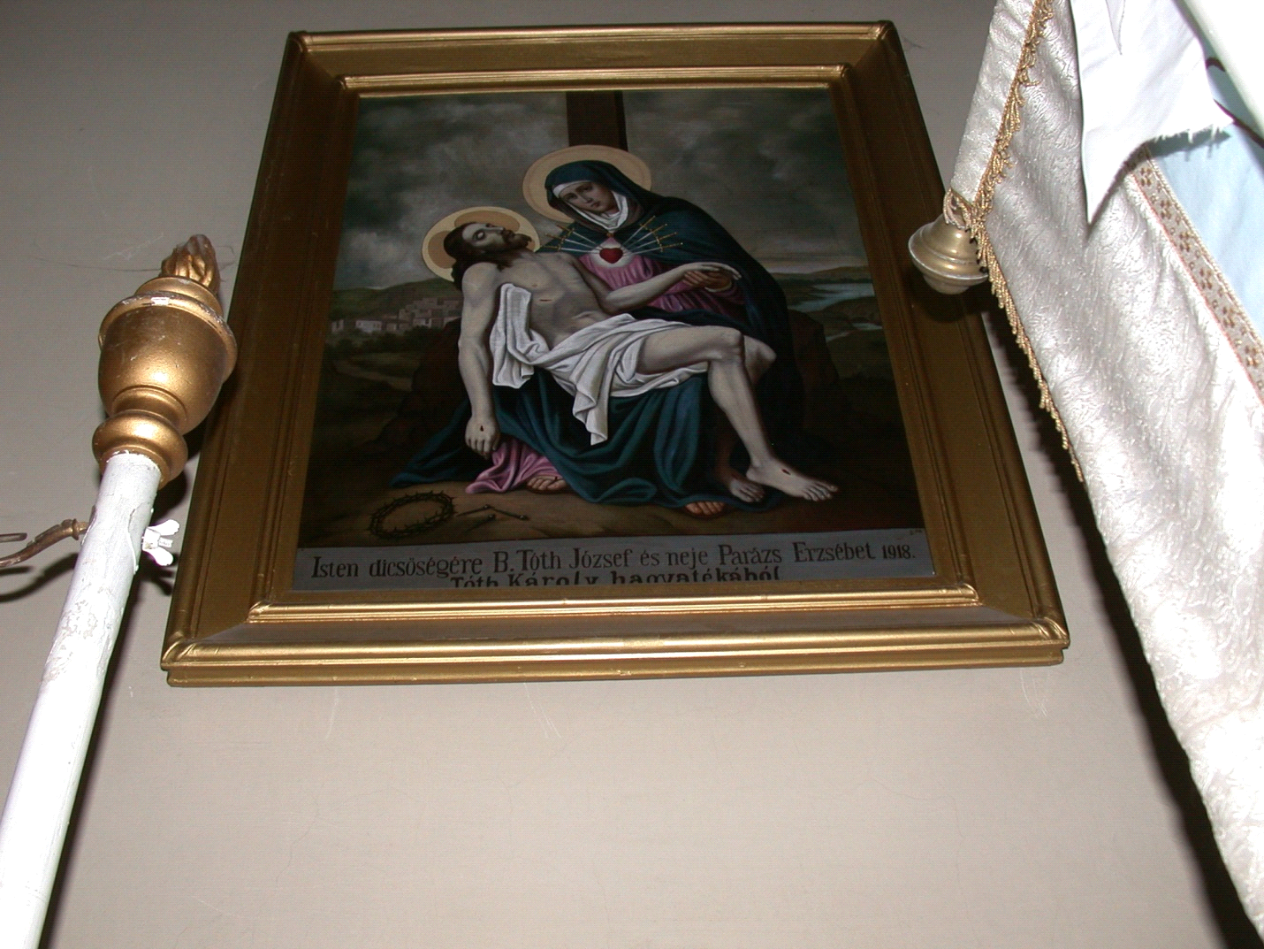Fotó: Dr. Erdei László
Akármilyen, kisebb-nagyobb bűnökkel terhelt élete is volt Parázs Bandinak, úgy tűnik, istenfélő ember volt, vagy azzá vált: Örzse lánya otthonában a nagyméretű szentkép emlékeztetett a Mindenhatóra. Valóban így lehetett? A felirat szerint, a kép a B. Tóth család egyik felmenőjének hagyatékaként került a házaspárhoz, akik, ki tudja miért, még Parázs Erzsébet életében a templomnak ajándékozták. Erzsébet, Tóth József özvegyeként, 82 éves korában 1933. április 21-én távozott az élők sorából. Ő tehát az 1852-es születésű Erzsébet. Ha valóban Parázs Bandi lánya, akkor születésekor Bandi 30 év körüli volt, ami valós élethelyzetet sugall. Az anya neve azonban még ismeretlen, ám perdöntő lehet. A későbbi, 1877-es Erzsébet ezek szerint a család másik férfiágáról származhatott.
A legenda, bár valós elemekkel kiegészült, tovább folytatódik! Számunkra is láthatóan a Fájdalmas Szűzanya képe megtalálta végleges helyét, miután a családban bizonyára elvégezte lélektisztító munkáját. A kép története azonban további kérdéseket vet fel, de ez már egy másik vizsgálódás tárgya: keletkezésének ideje, alkotójának személye, Parázs Bandival való tényleges kapcsolata, a templom 1931-es átépítése előtti helye egyelőre ismeretlen előttünk…
Kedves Törteli Társaim! Vessetek egy pillantást a szentképre és jusson eszetekbe Parázs Bandi, az egyszerű, de alaposan megszenvedett, csak "kicsit betyár" földink. Legendája, ím, vékonyodott néhány valóságos adattal, de története még folytatódhat... különösen a B. Tóth család emlékeiből.
Köszönetnyilvánítás
Köszönettel tartozom Csapó Csaba történésznek, az ELTE BTK Legújabbkori Magyar Történeti Tanszék munkatársának a levéltári, valamint Sajtos József plébános úrnak az anyakönyvi adatok által nyújtott segítségükért.

Irodalom

- Striczky György: Törtel. Magyar községek monográfiája. Kiadta Törtel Község Önkormányzata, 2009-ben. Az idézet az 50-51. oldalakról való. ISBN 978-963-06-7178
- A könyv 1956-ig tartalmaz adatokat, a ház már nincs meg -E.L.
- Csapó Csaba: A szögekkel kivert "Ráday-bölcső". Egy várbörtön anatómiája. Korall 2000. 2. sz.. pp. 93-109. http://epa.oszk.hu/00400/00414/00002/pdf/csapocsaba.pdf
- Csapó Csaba: Ráday Gedeon és a szegedi királyi biztosság. A „betyárvilág” felszámolása. Pécs, Pro Pannonia Kiadó, 2007.
- Csapó Csaba: Életrajz és mentalitás. Ráday Gedeon elfelejtett élete. http://epa.oszk.hu/00800/00861/00022/2002-2-3-05.html
- Szentesi Zöldi László: Nagy magyar betyárkönyv. Méry Ratio, 2009.
- Forrás helye: MOL K151 55. kötet
- Forrás helye: MOL K151 51. sz. mutató könyv (1871), a 8138. sz. iratra hivatkozik, ami sajnos nem volt megtalálható a levéltárban.
- K151 53. sz. mutató könyv (1872), 1543. sz. irat
- Kecskés Judit: Törtel község családnevei (1788-1992). Szakdolgozat, 1996.

